ПАМЯТКА ПЕШЕХОДА
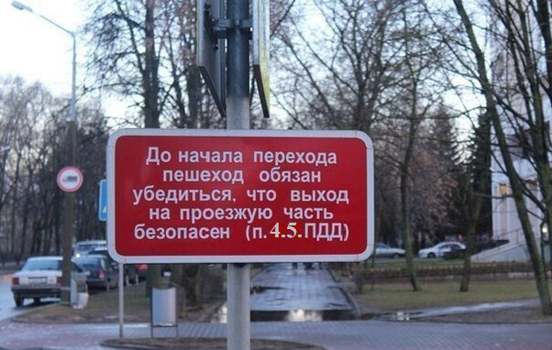
Дорогой друг!
Быть пешеходом – это очень ответственно, особенно важно правильно вести себя на дороге. Вспомни основные правила пешеходов:
· переходить дорогу нужно только по пешеходным переходам – “зебрам” – или на перекрестках, не забывай, что идти через проезжую часть следует строго под прямым углом, потому, что только так ты можешь полностью контролировать движение машин;
· в местах, где нанесена “зебра” или установлены специальные знаки, пешеход получает преимущество перед транспортом, но начинать переходить дорогу нужно только после того, как убедишься, что все машины остановились и пропускают тебя;
· переходить проезжую часть лучше не по одному, а в группе людей, но и здесь внимательно следи за транспортом – среди водителей могут оказаться недисциплинированные люди;
· выйдя на проезжую часть, не отвлекайся на разговоры, не пользуйся сотовым телефоном и не играй в электронные игры;
· не беги и не спеши при переходе, переходи улицу быстрым, уверенным шагом, не останавливайся и не отвлекайся. НИКОГДА не перебегай дорогу перед близко идущим транспортом;
· даже на дорогах, где редко проезжает транспорт, во дворах домов, нужно быть всегда внимательным и не забывать о своей безопасности;
· ходить следует только по тротуарам, придерживаясь правой стороны;
· если тротуара нет, можно идти по обочине или по краю проезжей части, только обязательно НАВСТРЕЧУ движению транспортных средств.
Пешеход, помни! От дисциплины на дороге зависит твоя безопасность и безопасность окружающих тебя людей. Желаем тебе счастливого пути!
Госавтоинспекция

